Техническое задание на Блок Зарплаты
Схема Блока зарплаты
Бригада – справочник
Сотрудники и %_ое соотношение для расчетов
Договор – справочник, добавляем новое поле «Бригада»

Виды Начислений
Начисление «Процент от поступлений»

1. Доработка Справочника Бригады
1.1. Выводить его Блок Зарплаты – даже если нет настроек в блоке Производство(по умолчании в УНФ он отображается в Разделе Производство)
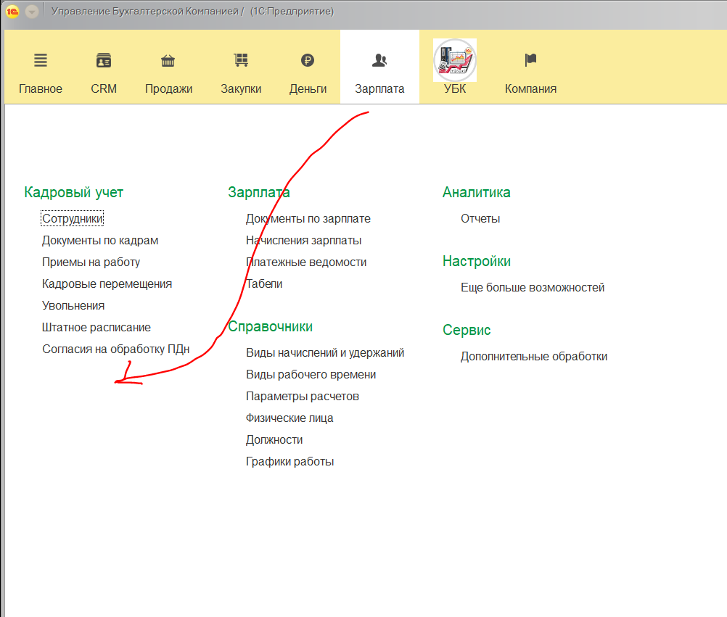

1.2. Добавить поля: должность(справочник) - процент от поступлений(поле где выставляем процент для последующих расчетов)
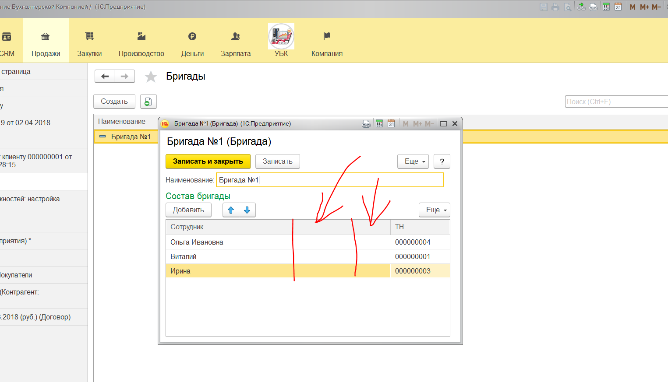

2. Справочник «Договор»
2.1. Добавить поле в раздел УБК- Бригада
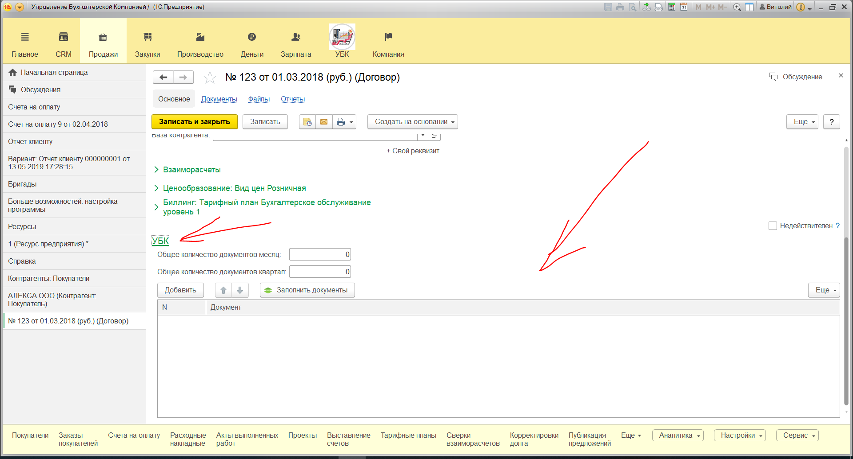

3. Виды начислений
Общая информация:
З.п. состоит из оклада, премии текущей, и премии за прошлые периоды
Выручка = Все деньги что пришли – Несгораемая сумма
Деньги прошлых периодов - Клиент оплатил в текущем, но закрывается прошлые счета/акты
Премия текущая = Выручка*Процент
Премия за прошлый период = Деньги прошлых периодов *Процент(если Выручка больше Несгораемой суммы)
Премия текущая рассчитывается по формуле: вся выручка(не попадают оплаты которые относятся к прошлым периодам) минус «Несгораемая сумма»(сумма которая вычитается из выручки ежемесячно – типо за оклад), и берется процент от этой суммы.
Премия за прошлые периоды – клиент оплачивает за прошлый период и эта сумма попадает в отчете на прошлый период(при всех оплатах сначала закрывается долг), рассчитывается как и премия текущая только на основании данных за прошлый период.
Создать Новые Начисления:
Премия текущая
Премия за прошлый период
Формулы выше
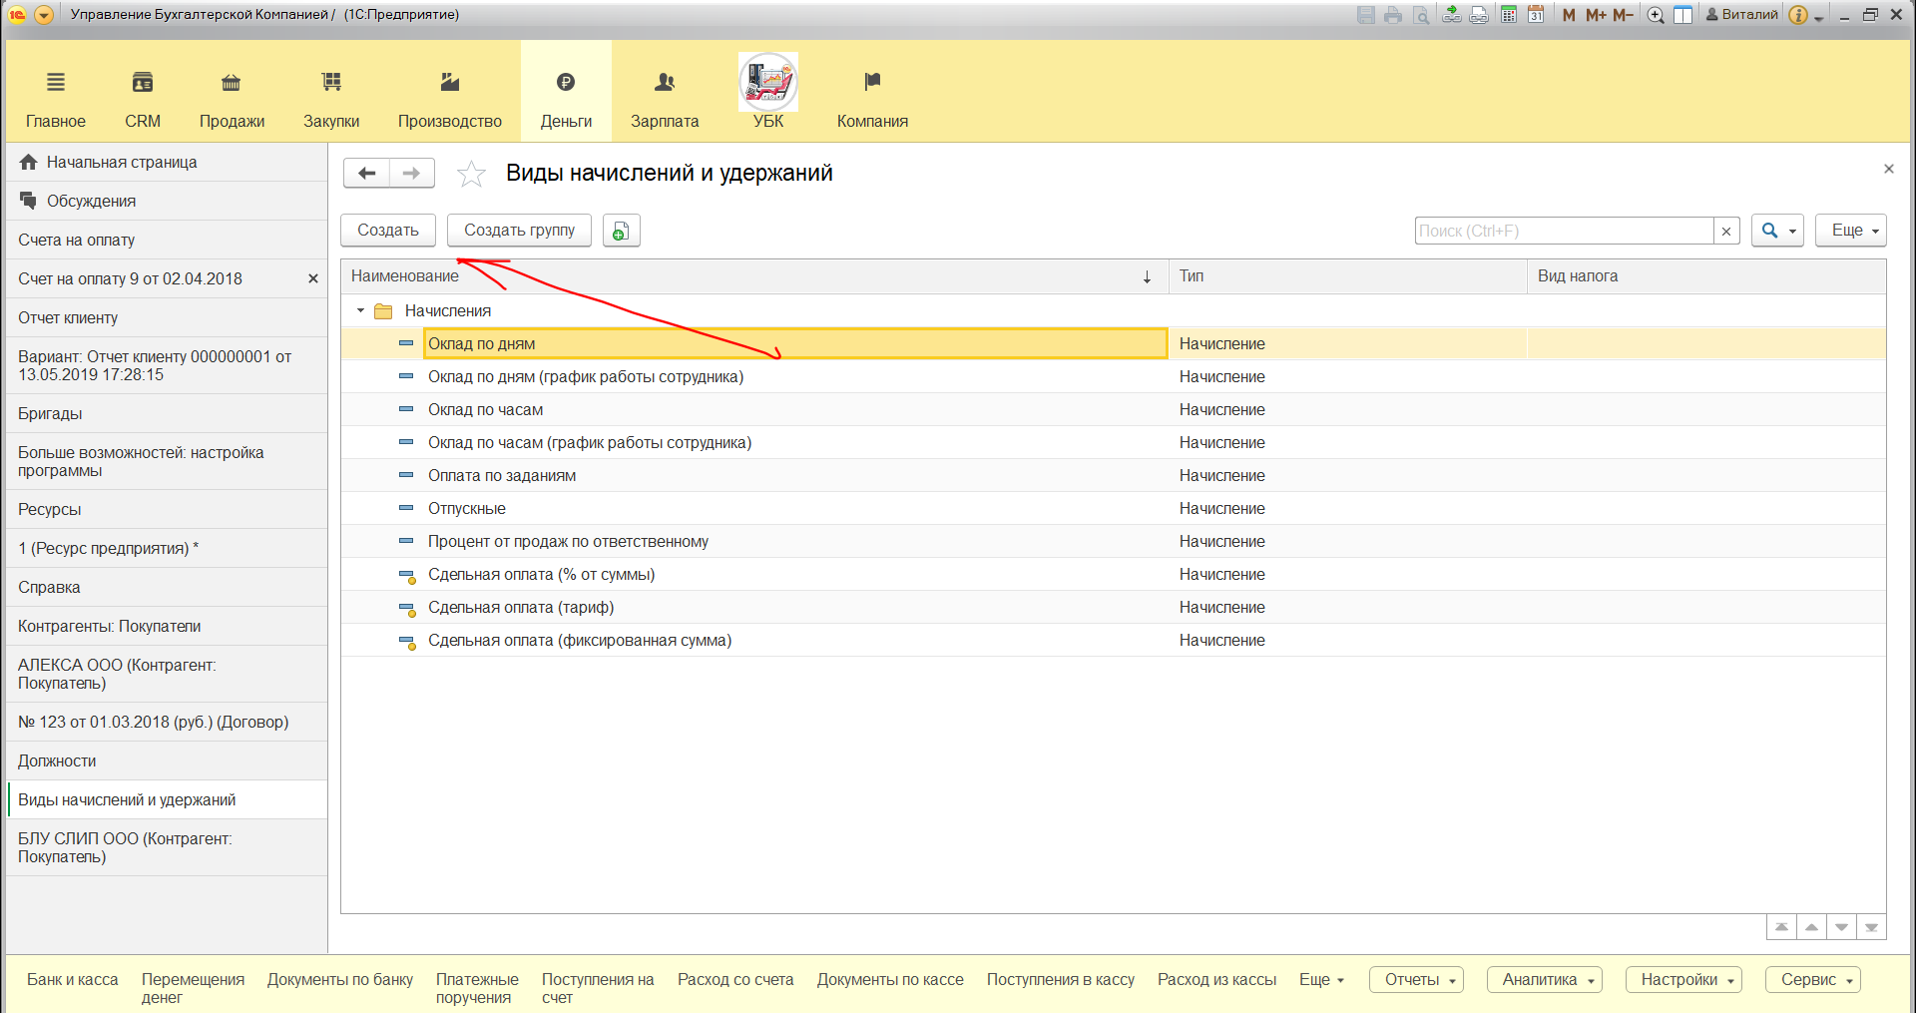

4. Отчет по Сотруднику «Премии»
Отчет строится на дату. По сотруднику.
Экселевскую таблицу прилагаю
Фирма – Контрагенты
Период – уточню
Общая. Нагрузка – Сумма из Тарифного плана(справочник) – привязка к договору
Нагрузка – Общая нагрузка минус Деньги сотрудников, которые помогают вести учет, указывается Справочнике Бригада, первый сотрудник там является главным)
Месяца – поступления, привязанные к данным месяцам (указывается в поступлении на р.с. и в кассу)
Итого оплаченная сумма – общая сумма
Премия – документ начисление з.п.
Выплаченная часть Премии– документ «Платежная Ведомость» - «Расход из кассы» «Расход с расчетного счета»
Премия за прошлые периоды – см. п. 3 там то что начислялось в документе «Начисление зарплаты»
Задолженность = Премия - Выплаченная часть Премии(общая)
Заработная плата – оклад из начислений у этого сотрудника
Полная зар. Плата - Заработная плата + Премии все
Чистый доход = Итого оплаченная сумма - Полная зар. Плата
Коэффициент= Итого оплаченная сумма/ Полная зар. Плата

